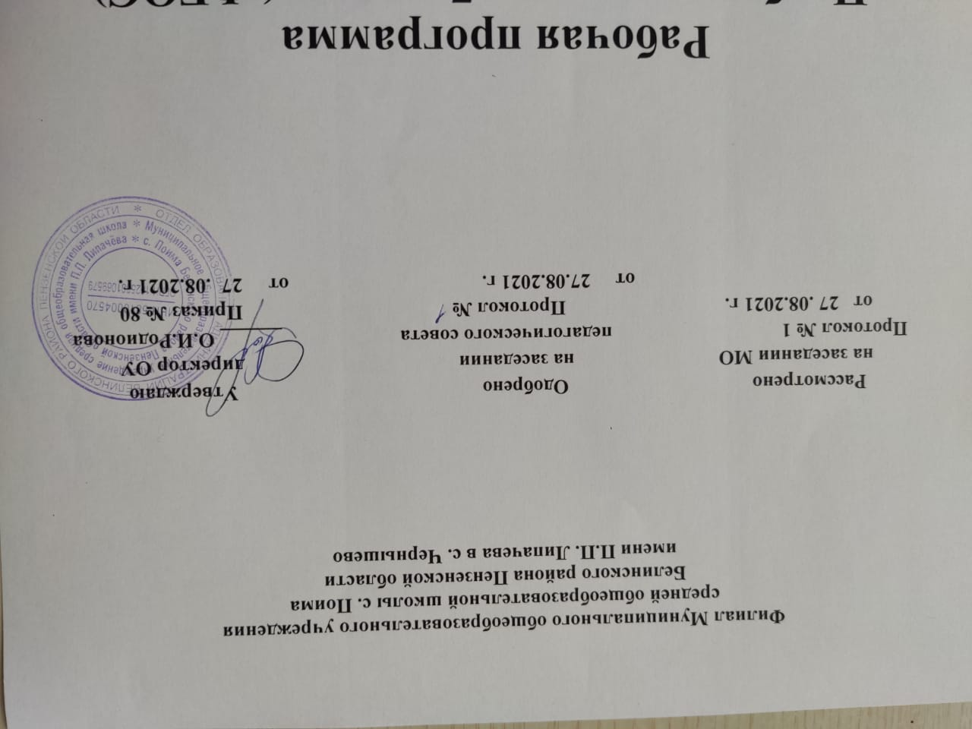
Рабочая программа
Наименование учебного предмета–Литературное краеведение
Класс 2

Рабочую программу составил (а)_________ Базина Галина Николаевна
подпись расшифровка

2021 - 2022 уч. год
Рабочая программа по литературному краеведению для 2 класса составлена в соответствии Федеральным государственным образовательным стандартом начального общего образования на основе Программы общеобразовательных учреждений Л.Е.Кочут, Н.П.Черношейкина Литературное краеведение (Программа регионального компонента.Начальные классы 2 – 4). Учебник: «Серебряный родник» М.Л.Савина, Т.Н.Козина, Пенза.
1.Планируемые результаты освоения учебного предмета
Личностные, метапредметные и предметные
Личностными результатами
изучения предмета «Литературное краеведение» во 2- м классе является формирование следующих умений:
- оценивать поступки людей, жизненные ситуации с точки зрения общепринятых норм и ценностей; оценивать конкретные поступки как хорошие или плохие;
- эмоционально «проживать» текст, выражать свои эмоции;
- понимать эмоции других людей, сочувствовать, сопереживать;
- высказывать своё отношение к героям прочитанных произведений, к их поступкам.
Метапредметными результатами изучения курса «Литературное краеведение» во 2 – м классе является формирование следующих универсальных учебных действий (УУД).
Регулятивные УУД:
- определять и формулировать цель деятельности на уроке с помощью учителя;
- проговаривать последовательность действий на уроке;
- учиться высказывать своё предположение (версию) на основе работы с иллюстрацией учебника;
- учиться работать по предложенному учителем плану
Познавательные УУД:
- ориентироваться в учебнике (на развороте, в оглавлении, в условных обозначениях); в словаре;

- находить ответы на вопросы в тексте, иллюстрациях;
- делать выводы в результате совместной работы класса и учителя;
- преобразовывать информацию из одной формы в другую: подробно пересказывать небольшие тексты.
Средством формирования познавательных УУД служат тексты учебника и его методический аппарат, обеспечивающие 1-ю линию развития – формирование функциональной грамотности (первичных навыков работы с информацией).
Коммуникативные УУД:
- оформлять свои мысли в устной и письменной форме (на уровне предложения или небольшого текста);
- слушать и понимать речь других;
- выразительно читать и пересказывать текст;
- договариваться с одноклассниками совместно с учителем о правилах поведения и общения и следовать им;
- учиться работать в паре, группе; выполнять различные роли (лидера исполнителя).
Предметными результатами изучения курса «Литературное краеведение» во 2 – м классе является формирование следующих умений.
Обучающиеся научатся:
- воспринимать на слух тексты в исполнении учителя, учащихся;
- осознанно, правильно, выразительно читать целыми словами;
- понимать смысл заглавия произведения; выбирать наиболее подходящее заглавие из данных; самостоятельно озаглавливать текст;
- делить текст на части, озаглавливать части;
- выбирать наиболее точную формулировку главной мысли из ряда данных;
- подробно и выборочно пересказывать текст;
- составлять устный рассказ о герое прочитанного произведения по плану;
- размышлять о характере и поступках героя;
- относить произведение к одному из жанров: сказка, пословица, загадка, песенка, скороговорка; различать народную и литературную (авторскую) сказку;
- находить в сказке зачин, концовку, троекратный повтор и другие сказочные приметы;
- относить сказочных героев к одной из групп (положительные, отрицательные, герои-помощники, нейтральные персонажи);
- соотносить автора, название и героев прочитанных произведений.
Обучающиеся получат возможность научиться:
- воспринимать художественную литературу как вид искусства;
- осмысливать эстетические и нравственные ценности художественного текста и высказывать собственное суждение;
- определять авторскую позицию и высказывать свое отношение к герою и его поступкам;
- доказывать и подтверждать фактами (из текста) собственное суждение;
- творчески пересказывать текст (от лица героя, от автора), дополнять текст;
- создавать иллюстрации, диафильм по содержанию произведения;
- работать в группе, создавая инсценировки по произведению,
- сравнивать, сопоставлять, делать элементарный анализ различных текстов, используя ряд литературоведческих понятий (фольклорная и авторская литература, структура текста, герой, автор).

2. ОСНОВНОЕ СОДЕРЖАНИЕ (34 часа)
Круг чтения и опыт читательской деятельности
Круг чтения.Виды устного народного творчества Пензенской области, записанные А.Анисимовой. Потешки, считалочки, заклички – приговорки, пословицы и поговорки, народные загадки жителей Пензенского края. Народные сказки (мордовские и татарские, их отличия от русских сказок). Произведения выдающихся представителей литературы (Е.Мягкова, В.Поляков, Г. Горланов, П.Дружинин, М.Смирнова, Н.Лукошкина, И.Токмакова), доступные для восприятия младшими школьниками. Научно-популярная, справочно-энциклопедическая литература. Детские периодические издания.
Жанровое разнообразие предлагаемых к изучению произведений: малые фольклорные жанры, народная сказка; литературная сказка; рассказ; стихотворение; басня.
Основные темы детского чтения: произведения о Пензенском крае, о природе, о труде, о детях, о взаимоотношениях людей, добре и зле и др.
Техника чтения. Определяет основное содержание формирования процесса чтения (способ, скорость, правильность и др.).

Первоначальное литературное образование. Понимание содержания литературного произведения. Тема (соотнесение произведения с темой детского чтения), главная мысль (идея). Умение выделить события (событие) или систему событий, составляющих основу художественного произведения, как первоначальная ступень в освоении сюжета, композиции произведения. Герои произведения, восприятие и понимание их эмоционально-нравственных переживаний. Характер героя, его поступки и их мотивы. Выделение языковых средств художественной выразительности (без использования терминологии): умение практически различать эмоционально-оценочные (образные) средства художественной речи.
Различение жанров произведений: малые фольклорные и литературные формы (сказка, басня, стихотворение, рассказ) на основе сравнения персонажей, структуры произведений, языка.
Связь произведений литературы с другими видами искусств: оценка иллюстраций к произведениям.

Формирование умений читательской деятельности.Умение различать типы книг (изданий): книгу-произведение, книгу-сборник, собрание сочинений, периодическую печать, справочные издания (справочники, энциклопедии).Пользоваться выходными данными (автор, заглавие, подзаголовок), оглавлением, аннотацией, предисловием, послесловием, иллюстрациями для выбора и чтения книг.
Пользоваться справочным словом для получения сведений о событиях, фактах, людях. Осуществлять выбор книг на основе рекомендованного списка, картотеки, открытого доступа к детским книгам в библиотеке.

Виды речевой деятельности.
Слушание (аудирование) (7 ч)
Восприятие на слух и понимание художественных произведений разных жанров, передача их содержания по вопросам (в пределах изучаемого материала). Осознание целей и ситуации устного общения в процессе обсуждения литературных произведений и книг.
Чтение (14 ч)
Способ чтения: правильное, сознательное, достаточно беглое и выразительное чтение целыми словами.
Правильность чтения: безошибочное чтение незнакомого текста с соблюдением норм литературного произношения. Недопущение пропуска и замены слов, искажения окончаний, искажения ударений. Скорость чтения: установка на нормальный для читающего темп беглости, позволяющий ему осознать текст. Установка на постепенное увеличение скорости чтения. Постепенное приближение скорости чтения к темпу разговорной речи учащегося. Осознанность и выразительность чтения: понимание смысла любого типа простого и сложного предложения и передача его с помощью интонации, соответствующей смыслу читаемого (с опорой на знаки препинания); передача при помощи интонации своего отношения к персонажам или событиям (после самостоятельной подготовки).
Умение последовательно по частям читать учебный (научно-популярный) текст, статью, определяя вопрос или вопросы, на которые дает ответ текст.
Осмысление цели чтения. Выбор вида чтения в соответствии с целью.
Умение последовательно и сознательно перечитывать текст с целью переосмыслить или получить ответ на поставленный вопрос. Умение самостоятельно и по заданию находить в тексте с определенной целью отдельные отрывки, эпизоды, выражения, слова (выборочное чтение).
Говорение (11 часов)
Участие в диалоге при обсуждении произведения. Выражение личного отношения к прослушанному (прочитанному), аргументация своей позиции с привлечением текста произведения. Умение составить вопрос, отвечать на вопросы по содержанию прочитанного. Пересказ текста: умение последовательно воспроизводить содержание рассказа или сказки; умение коротко пересказать текст в форме аннотирования с указанием темы, основного события и обобщенных сведений о герое (героях); умение
пересказать эпизод или часть произведения свободно или в заданной учителем форме (кратко, полно и т.п.).
Построение небольшого монологического высказывания: рассказ о своих впечатлениях о произведении (героях, событиях); устное сочинение повествовательного характера с элементами рассуждения, описания. Декламация произведений. Чтение наизусть: умение заучивать стихотворения с помощью иллюстраций и опорных слов, выразительно читать по книге или наизусть стихи и басни перед аудиторией (с предварительной самостоятельной подготовкой).
Умение участвовать в литературных играх (викторины, инсценирования, декламация и др.). Умение составлять простейшие задания для викторин (литературные загадки-задачи) по прочитанным книгам.
Письмо(2 часа)
Создание небольших письменных ответов на поставленный вопрос по прочитанному (прослушанному) произведению (в том числе с использованием компьютера).

3. Тематическое планирование с определением основных видов деятельности учащихся

Тема | Характеристика деятельности учащихся
Слушание (аудирование) (7 ч) | Умение различать типы книг (изданий): книгу-произведение, книгу-сборник, собрание сочинений, периодическую печать, справочные издания (справочники, энциклопедии).Пользоваться выходными данными (автор, заглавие, подзаголовок), оглавлением, аннотацией, предисловием, послесловием, иллюстрациями для выбора и чтения книг.  Пользоваться справочным словом для получения сведений о событиях, фактах, людях. Осуществлять выбор книг на основе рекомендованного списка, картотеки, открытого доступа к детским книгам в библиотеке.
Чтение (14 ч) | Умение последовательно по частям читать учебный (научно-популярный) текст, статью, определяя вопрос или вопросы, на которые дает ответ текст.  Осмысление цели чтения. Выбор вида чтения в соответствии с целью.  Умение последовательно и сознательно перечитывать текст с целью переосмыслить или получить ответ на поставленный вопрос. Умение самостоятельно и по заданию находить в тексте с определенной целью отдельные отрывки, эпизоды, выражения, слова (выборочное чтение).
Говорение (11 часов) | Построение небольшого монологического высказывания: рассказ о своих впечатлениях о произведении (героях, событиях); устное сочинение повествовательного характера с элементами рассуждения, описания. Декламация произведений. Чтение наизусть: умение заучивать стихотворения с помощью иллюстраций и опорных слов, выразительно читать по книге или наизусть стихи и басни перед аудиторией (с предварительной самостоятельной подготовкой).  Умение участвовать в литературных играх (викторины, инсценирования, декламация и др.). Умение составлять простейшие задания для викторин (литературные загадки-задачи) по прочитанным книгам.
Письмо(2 часа) | Создание небольших письменных ответов на поставленный вопрос по прочитанному (прослушанному) произведению (в том числе с использованием компьютера).

Календарно – тематическое планирование по « Литературному краеведению» 2 класс

№ п/п | Тема | Количество часов | Дата
1 | Вводный урок | 1
 | Бабушкин коробок | 4ч
2 | Бабушкин коробок. Виды устного народного творчества Пензенской области, записанные А. Анисимовой. | 1
3 | Потешки жителей Пензенской области | 1
4 | Русские народные сказки | 1
5 | Ф.С.Атянин мордовская сказка «Воробей и медведь» | 1
 | Поэзия крестьянских праздников | 2ч
6 | Поэзия крестьянских праздников | 1
7 | Д.Д. Злобина «Жаворонки» | 1
 | Народное красное слово | 2ч
8 | Народное красное слово. Побасенки, пословицы и поговорки. | 1
9 | И.Ф.Панькин «Легенды о мастере Тычка» | 1
 | Славные имена | 2ч
10 | Славные имена И. А. Крылов | 1
11 | И.А.Крылов басня «Белка» | 1
 | Ты любовь моя земля Пензенская | 2ч
12 | Ты любовь моя земля Пензенская. О.М. Савин «Деревянные кружева» | 1
13 | С.В. Устьянцева – стихи | 1
 | Зимние дни | 3ч
14 | Зимние дни. П.Д. Дружинин «Зима» | 1
15 | Г.Е. Горланов «Зимние сны» | 1
16 | А. Сазонов «Воробей» | 1
 | О, чудо теплыни весенней | 4ч
17 | О, чудо теплыни весенней. П.Дружинин «Скворцы прилетели» | 1
18 | М.Смирнова «Стариков родник» | 1
19 | Н.Куленко – стихи | 1
20 | Г.Горланов «Одуванчики» | 1
 | Ох и ласковый денек | 4ч
21 | Ох и ласковый денек. Д. Злобина «Родное» | 1
22 | А.Карасев «Отдых» | 1
23 | Б.В. Милавин – стихи | 1
24 | В.Поляков «Белый родник» | 1
 | Великая отечественная | 6ч
25 | Великая отечественная | 1
26 | Л.И. Яшина «Когда раздался зов страны» | 1
27 | Н.И. Катков «Наступление» | 1
28 | К.М. Симонов «Секрет победы» | 1
29 | С.А. Васильев «Москва за нами» | 1
30 | М.Л. Савина «Война у каждого своя» | 1
 | Сказка написана сегодня | 2ч
31 | Сказка написана сегодня | 1
32 | С.Н.Гуляевский «Аист и апельсин» | 1
 | Страна детского творчества | 2ч
33 | Страна детского творчества | 1
34 | Страна детского творчества | 1

